МУНИЦИПАЛЬНОЕ АВТОНОМНОЕ ДОШКОЛЬНОЕ ОБРАЗОВАТЕЛЬНОЕ УЧРЕЖДЕНИЕ «ДЕТСКИЙ САД №24 «ДЕЛЬФИНЧИК»

ПЕДАГОГИЧЕСКИЙ ПРОЕКТ

По пожарной безопасности

«В гостях у Дракоши - огнеши»

Подготовительная группа

Автор проекта Воспитатель

Осоргина М.А

Пестова Н.Н

2021

ПЛАН
1.Актуальность…….стр.3
2.Цели и задачи……стр.4
3.Этапы……………. стр.5
Подготовительный..стр.5
Основной……………стр.5-6
Заключение…………стр.7
4. Результат проекта…стр.7

Тип проекта: познавательный, исследовательский.
Сроки реализации: краткосрочный ( 1 месяц)
Участники проектной деятельности: педагоги, дети, родители подготовительной группы .
Проблемная ситуация:
-Недостаточные знания детей о правилах пожарной безопасности.
- Многие дети не знают как вести себя при пожаре.

Актуальность проекта:
Знание и соблюдение противопожарных требований только тогда становятся естественными в поведении человека, когда они привиты с детства. Именно в дошкольном возрасте возникают благоприятные условия для воспитания у ребенка чувства опасности перед огнем, навыков умелого обращения с ним и овладения знаниями, помогающими предупредить загорание или сориентироваться в сложной ситуации пожара.
Первостепенными задачами ДОУ и семьи является охрана психофизиологического здоровья детей, их безопасность жизнедеятельности, формирование потребности в здоровом образе жизни, развития понимания детьми правил основ безопасности жизнедеятельности и умения их выполнять.
Проект посвящен актуальной проблеме: формированию у детей осознанного и ответственного отношения к выполнению правил пожарной безопасности.
Многие дети не обладают достаточным багажом знаний и навыков для обеспечения безопасности при обращении с огнем и огнеопасными материалами, не способны предусмотреть опасные последствия своих действий.
Родители подходят к этой проблеме недостаточно серьезно. Детям разрешают играть пожароопасными предметами, в доступном месте хранятся спички, зажигалки. Чтобы изменить отношение человека к этой проблеме, необходимо уже с дошкольного возраста заниматься вопросами пожарной безопасности. Эта работа должна вестись целенаправленно и систематически. Детскому саду и родителям надо объединить усилия, чтобы уберечь детей от трагедии.
В группе накоплен достаточный наглядный, методический материал по ознакомлению дошкольников с правилами противопожарной безопасности. Проект позволит на основе интегрированного подхода реализовать идею формирования у детей осознанного и ответственного отношения к выполнению правил пожарной безопасности.

Цель проекта:
формирование у детей осознанного и ответственного отношения к выполнению правил пожарной безопасности.
Задачи проекта:
- уточнять, систематизировать и углублять знания детей о правилах пожарной безопасности;
- формировать представления о том, что полезные и необходимые бытовые предметы при неумелом обращении могут причинить вред и стать причиной беды (электроприборы, газовая плита, инструменты и бытовые предметы).
- формировать умение реально оценивать возможную опасность; воспитывать в детях уверенность в своих силах, чувства благодарности людям, которые помогают нам в трудных ситуациях;
- показать родителям знания и умения детей, приобретенные в ходе реализации проекта.
- вовлечь родителей в образовательную деятельность ДОУ.
- Закреплять правила безопасного обращения с бытовыми предметами.
- воспитывать чувство осторожности и самосохранения;
- развивать творческие способности дошкольников;
Планируемый результат:
Для детей:
- Сформировать у детей элементарные знания о правилах пожарной безопасности.
- Пополнить развивающую среду.
Для родителей:
Формировать у родителей ответственное отношение к правилам пожарной безопасности
В работе с родителями применяются как традиционные и нетрадиционные формы работы.
• консультация: «Правила пожарной безопасности в лесу;
• анкетирование родителей
• выпуск газеты: «Пожарная безопасность»
• укрепление связей между детским садом и семьей.

ОБЕСПЕЧЕНИЕ ПРОЕКТНОЙ ДЕЯТЕЛЬНОСТИ
Для реализации данного проекта в ДОУ есть все необходимые условия:
-Кадровые ресурсы: воспитатели, помощник воспитателя, музыкальный руководитель.
-Учебно-методические ресурсы: пособия, дидактический материал, картотека игр.
-Технические условия: телевизор в группе.
-Информационные ресурсы: компьютер, ноутбук, выход в интернет.
Мероприятия по реализации проекта:
1 этап- подготовительный
1. Беседа с детьми для уточнения представлений о пожарной безопасности и сохранении жизни человека.
2. Подбор методического материала и художественной литературы по выбранной тематике проекта.
3. Подбор необходимого материала и пособий для практического обогащения проекта, целенаправленности, систематизации воспитательно-образовательного процесса.
4. Подбор дидактических игр.
5. Подбор художественной литературы.
6. Подготовка методического обеспечения.
7. Консультация.
8. Подбор слайдов, презентаций.

2 этап- основной ( реализация в образовательной деятельности)
Социально – коммуникативное развитие:
- Экскурсия в пожарную часть;
- Экскурсия по детскому саду;
- Составление творческих рассказов «Спичка – невеличка и большой пожар»;
- Беседы «Если вдруг случился пожар», «Дым» и «Пожар» – по рассказам Б. Житкова, «Почему профессия пожарного – героическая профессия?».
- Диалоги, рассказы о пожарной безопасности на тему «Что делать, если»;
- Решение и обыгрывание проблемных ситуаций с детьми:

-если в доме что-то загорелось;
-если в квартире много дыма;
-если звучит пожарная сирена;
- Сюжетно-ролевые игры «Спасатели», «Наш дом», «Мы пожарные».
- Дидактические игры «Раньше и теперь», «Горит – не горит», «Пожароопасные предметы», «Что для чего?», «Что необходимо пожарному?, «Как действовать при пожаре».
Познавательное развитие:
- НОД Тема: «Огонь друг или враг», «Пожарные – смелые, храбрые, отважные, умелые», «Огонь в жизни человека».
- НОД с элементами экспериментирования «Предметы, из какого материала подвержены наиболее быстрому возгоранию», «Водой масло не затушишь».
- Беседы «Важная профессия – пожарный», «Откуда может прийти беда».
- Создание альбома «Пожарная безопасность».
- Презентация по правилам пожарной безопасности «Огонек всегда такой – и хороший, и плохой».
Речевое развитие:
- Составление рассказа по картинкам «Мальчик – спички – пожар - пожарная машина»;
- Составление рассказов по пословицам «Солома с огнем не дружит», «Огонь – хороший слуга, но плохой хозяин»;
- Беседы «Пожары случаются …», «Огонь добрый, огонь злой»; «Эта спичка невеличка», «Электричество в вашем доме».
- Проведение литературной викторины «Твоя безопасность»
- Чтение литературных произведений: С. Я Маршак «Пожар», Л. Н. Толстой «Пожар», «Пожарные собаки»; Б. Житков «Пожар в море», И. Тверабукин «Андрейкино дежурство», Е. Хоринская «Спички-невелички», Т. Фетисова «Куда спешат красные машины», А. Шевченко «Как ловили угольки».

Художественное-эстетическое развитие:
- Лепка «Огнетушитель»,
- Рисование «Береги свой дом от пожара»,
- Конструирование «Пожарная часть»
- Выставка детских рисунков «Пожар глазами детей»

- Физическое развитие:
- Утренняя гимнастика (комплекс) «Мы пожарными растем».
- Игры – эстафеты: «Кому что нужно», «Чья машина доедет быстрее», «Кошкин дом», «Спасение малыша»
- Интеллектуальный блиц-турнир «Юные пожарные»

Приложение№2

КОНСУЛЬТАЦИЯ ДЛЯ РОДИТЕЛЕЙ

«Правила пожарной безопасности в лесу»
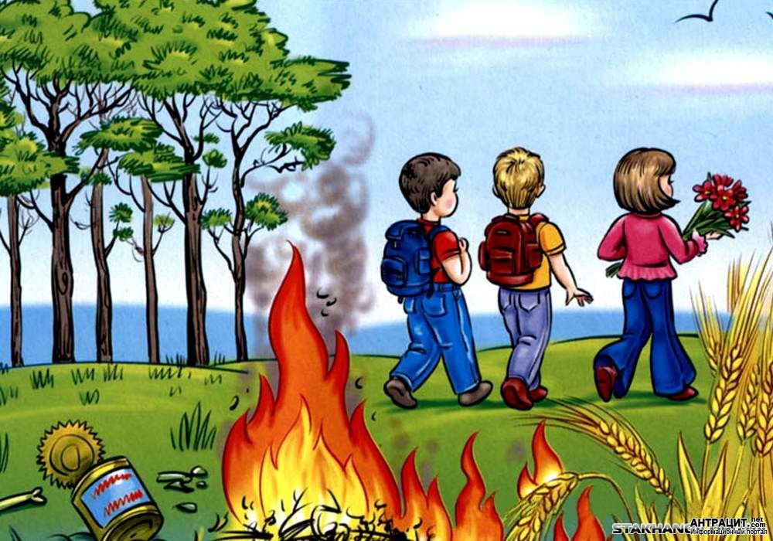

Подавляющее большинство лесных пожаров возникает из-за неосторожного обращения людей с огнем или нарушения ими требований пожарной безопасности при работе и отдыхе в лесу. Статистика утверждает, что в 9 случаях из 10 виновник лесных пожаров — человек.
Большинство лесных пожаров возникает от костров, которые раскладываются для обогрева, приготовления пищи, отпугивания гнуса и даже просто ради баловства. Немало пожаров возникает по вине курильщиков, бросающих в лесу незатушенные спички и окурки.
Находясь в лесу, необходимо помнить, что вполне реальна опасность возникновения лесного пожара от незначительного источника огня, особенно в сухое теплое ветреное время.
Природными факторами, вследствие которых может начаться лесной пожар, являются сухие грозы.
При обнаружении загорания в лесу или вблизи от него лесной подстилки, опада, ветоши, порубочных остатков, главная задача – не дать пожару набрать силу и распространиться. Для этого следует потушить огонь, тщательно осмотреть место горения и убедиться, что не осталось очагов горения. В тех случаях, когда самостоятельно огонь потушить не удается, необходимо сообщить о пожаре в органы лесной охраны, в местные органы власти или милицию.
При тушении загораний в лесу самым распространенным способом является захлестывание огня на кромке пожара. Для захлестывания используются зеленые ветви. Эффективно забрасывание кромки пожара грунтом, охлаждающим горящие материалы и лишающим их доступа воздуха.
Во время тушения необходимо соблюдать правила пожарной безопасности и твердо знать, что при верховых лесных пожарах, когда горят кроны деревьев, убежищем могут служить берега водоемов, крупные поляны, лиственный лес без хвойного подроста. Не следует искать убежище на дорогах и просеках, окруженных хвойным лесом, особенно молодняком с низко опущенными кронами, а также в логах, поросших лесом.
В связи с тем, что большинство лесных пожаров возникает от не затушенных костров, лучше не разжигать их в сухую теплую и ветреную погоду. Но если все же возникает необходимость, требуется соблюдать простые правила:
- Разжигать костры следует на специально отведенных для этого местах. Если такового места нет, то его можно подготовить на песчаных и галечных косах по берегам рек и озер, на лесных дорогах, в карьерах, на старых кострищах, на лужайках и полянах, покрытых зеленой травой.
- Необходимо вокруг костра, на полосе шириной не менее 0,5 метра, убрать все, что может гореть и послужить причиной распространения огня. Желательно, чтобы вблизи костра была вода, а также ветки для захлестывания пламени на случай распространения горения.
- Не следует разжигать костер вблизи деревьев, так как от этого они погибают или, в лучшем случае, ослабевают или снижают прирост, заселяются насекомыми-вредителями.
- Старайтесь не разжигать костры под кронами елей, пихт, кедров, обычно имеющих опущенные кроны, а также в хвойных молодняках, так как хвоя — отличный горючий материал.
- Избегайте раскладывать костры вблизи дуплистых деревьев — они опасны в пожарном отношении.
- Недопустимо разжигать костры на старых вырубках, участках поврежденного леса, то есть на площадях с большим количеством сухих горючих материалов. В этих случаях даже небольшой искры достаточно, чтобы поблизости от костра возник тлеющий, незамеченный источник загорания. Горение древесины на открытых участках всегда очень сильное. В сухую погоду и при ветре горящие сучья, листья, угли переносятся на десятки метров.
- При посещении леса следует отказаться от курения. Но если закурил, необходимо знать, что это опасно, особенно в хвойных насаждениях, где мало зеленой травы и днем сильно подсыхает прошлогодняя хвоя, лишайники, трава, мелкие веточки и другой растительный опад. Поэтому лучше курить в специально отведенных местах или участках, пригодных для разведения костров и курения. Курить в лесу на ходу не следует, так как всегда существует опасность машинального отбрасывания в сторону горящей спички или окурка, и как результат этого — пожар, о котором его виновник может и не подозревать.
Дисциплинированность в лесу, сознательное поведение и строгое соблюдение несложных правил пожарной безопасности будет гарантией сбережения лесов от пожаров. Это в интересах каждого из нас.

